Муниципальное бюджетное дошкольное образовательное учреждение детский сад «Журавлик» Зерноградского района

Паспорт
МУЗЕЯ истории быта Донского казачества
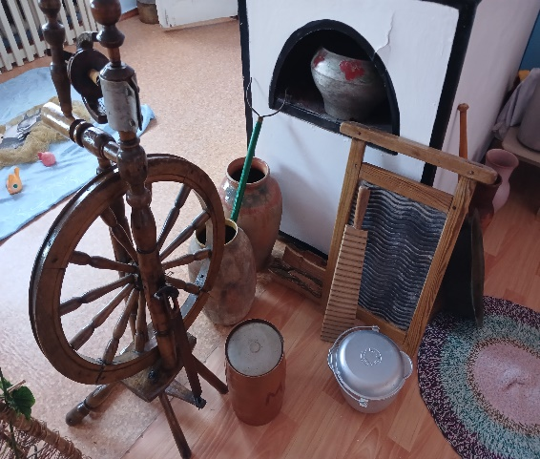
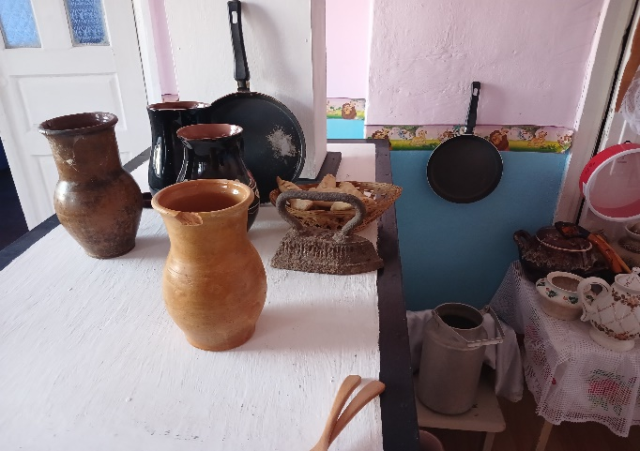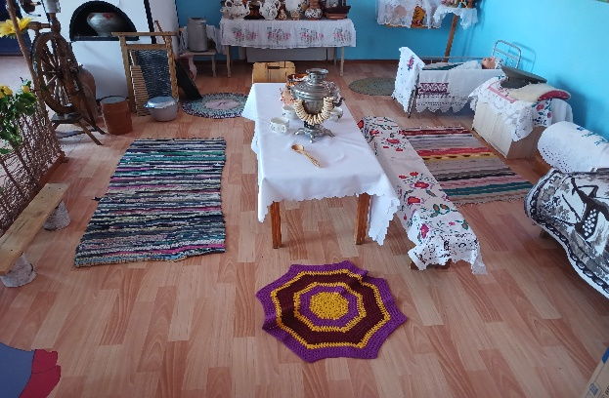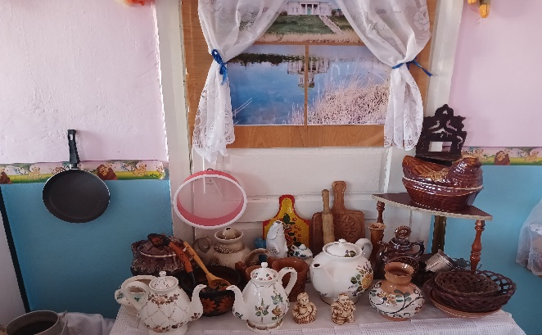

Адрес расположения:
347723 Ростовская обл, Зерноградский район, х. Гуляй-Борисовка, ул. Ленина 58/6
Ответственные лица: педагогический состав МБДОУ.

Наименование музея: Музей истории быта Донского казачества

Профиль музея: историко-краеведческий.

Характеристика помещения: Музей расположен на первом этаже детского сада, представляющем собой единое специально оборудованное помещение прямоугольной формы площадью 30 кв.м.
Месторасположение музея определено с учетом принципов интерактивности и полифункциональности музейного пространства и психологической комфортности и безопасности деятельности.

Цель создания музея: создание условий для приобщения дошкольников к истории и культуре Донского края.
Адресованность экскурсионно - массовой работы в музее:
- дети, посещающие детский сад, средних, старших, подготовительных групп;
- родители дошкольников;
- педагоги.

Задачи:
- формировать у дошкольников представление о музее, как об особом источнике культурно-исторического опыта человечества;
- формировать музейную культуру, потребность в посещении музеев, формировать визуальную грамотность (наблюдательность, умение анализировать и обобщать зрительные впечатления, творчески воспринимать и осмысливать увиденное);
- посредством музейной педагогики обогащать знания и представления детей о жизни наших предков – казаков;
- расширять знания детей о казачестве, его роли в истории;
- формировать у детей представление об истории и традициях родного края;
- воспитывать духовно-нравственные и гражданско-патриотические качества, прививать любовь к Родине;
- знакомить с жизнью, бытом и традициями донских казаков, с основными занятиями и промыслами донских семей;
- знакомить с особенностями костюма казака и казачки;
- привлекать родителей к участию в образовательной деятельности по реализации регионального казачьего компонента, повышать компетентность родителей в данном вопросе.

Направления деятельности музея:
- пополнение фондов музея материалами, экспонатами;
- изучение собранного материала, обеспечение его учета и хранения;
- осуществление создания экспозиций;
- реализация дополнительной программы «Родники Дона» на базе музея казачьего быта, проведение экскурсий, тематических занятий для воспитанников, родителей и педагогов.
Принципы функционирования музея:
- принцип учета возрастных особенностей дошкольников;
- принцип опоры на интересы ребенка;
- принцип осуществления взаимодействия взрослого и ребёнка;
- принцип наглядности;
- принцип последовательности;
- принцип сотрудничества и взаимоуважения;
- принцип психологической комфортности и безопасности деятельности.

Формы организации деятельности в музее
Совместная деятельность | Самостоятельная деятельность | Взаимодействие с родителями
- НОД в форме занятий – интерактивных экскурсий;  - познавательно -исследовательская деятельность в форме интерактивных экскурсий, игр-путешествий, исследования и экспериментирования. | - исследовательская деятельность, сбор сведений, информации о предмете, объекте;  - изобразительная деятельность по теме бесед, представленных экспозиций или по замыслу ребенка. | - экскурсии для  родителей;  - поиск и предоставление экспонатов для  оформления экспозиций;
- изготовление дидактических игр для
музея по краеведению;

- изготовление детско-взрослых творческих работ для оформления
экспозиций музея.

Содержание работы с детьми музее. На базе музея реализуется дополнительная общеобразовательная программа «Родники Дона» рассчитанная на два года обучения для детей старших и подготовительных групп.

Позиция участников образовательного процесса в музейной деятельности: - созерцатели, участники интерактивных экскурсий.

Модель проведения экскурсии для детей в музее.
Познавательный процесс в ходе экскурсии строится в логической последовательности «от простого к сложному и неизведанному»:
- «простое» – информативная часть, которая преподносится в готовом виде экскурсоводом или додумывается детьми на основе ранее полученных знаний; - «сложное» – предполагает участие детей в проблемно- поисковой
деятельности;
- «неизведанное» – в эту часть включается материал, который основывается на гипотезах, легендах, и требует дальнейшего осмысления и изучения.

Рабочее пространство музея:
- оформленные экспозиции
- стеллаж, где располагаются работы, выполненные педагогами совместно с детьми и родителями по тематике музея.
Музей оформлен по типу убранства казачьего куреня: казачья мебель, посуда, домашняя утварь, одежда.
Музей располагает историко - бытовой коллекцией музейных предметов основного (110 музейных предмета) и вспомогательного фондов (см. Приложение). Из предметов коллекции формируются экспозиции музея, которые являются постоянными. Экспозиции в течение года могут обновляться по мере поступления новых экспонатов.
Все предметы, представленные в экспозициях музея и хранящиеся в музейном фонде, собраны на территории Донского края, подарены педагогами, гостями МБДОУ д/с «Журавлик» Зерноградского района.

Все экспонаты оформлены в экспозиции:

- Семейный казачий уклад
- Казачья кухня
- Казачья одежда
- Рукоделие
- Хозяйственный двор

Экспонаты музея широко используются педагогами в деятельности: по художественному творчеству, при театрализации донского фольклора, календарных мероприятий этнорегиональной направленности, чтению художественной литературы; в совместной деятельности педагога с детьми, при проведении индивидуальной работы, в работе с родителями, в организации досугов, утренников.

Приложение.
Опись экспонатов музея.
Экспонаты основного фонда историко – бытовой коллекции.
№  п/п | Название экспоната | Коли  Чес  тво, шт | Дата изготов  ления | Дата поступления | Постоя  нное/временное  хранение | Ф. И. О.  Предоставившего музейный предмет
- 1 | Казан алюминиевый большой | 1 | Конец ХХв. | 2019 | постоянное | -
 | Ведра оцинкованные  малые | 2 | Середина ХХв. | 2019 | Постоянное | -
 | Ведра оцинкованные большие | 2 | Середина ХХв. | 2019 | постоянное | -
 | Казан алюминиевый малый | 1 | Середина ХХв. | - | - | -
 | Стул деревянный | 3 | Начало ХХв. | - | - | -
 | Ступка чугунная и пестик | 2 | Конец ХХв. | 2019 | постоянное | -
 | Пряха деревянная | 3 | Конец ХIХв  – начало ХХв | - | - | -
 | Ваза керамическая | 1 | Конец ХIХв  – начало ХХв | - | - | -
 | Веретено | 2 | Конец ХIХв  – начало ХХв | 2019 | постоянное | -
 | Чугин | 2 | Конец ХIХв  – начало ХХв | - | - | -
 | Кубган глиняный | 3 | Конец ХIХв  – начало ХХв | - | - | -
 | Горшок керамический(глиняный) | 3 | Конец ХIХв  – начало ХХв | - | - | -
 | Деревянная ложка большая | 1 | Начало  ХХв. | - | - | -
 | Деревянная ложка малая | 2 | Конец ХХв. | - | - | -
 | Утюг чугунный большой | 1 | Конец ХIХв  – начало ХХв | - | - | -
 | Чапля (чугунный ухват для сковороды) | 1 | Конец ХIХв  – начало ХХв | -- | - | -
 | Доска стиральная деревянная | 1 | Начало ХХв. | - | - | -
 | Рубель и каталка | 2 | Конец ХIХв  – начало ХХв | - | - | -
 | «Уточка и селезень» фигурки фарфоровые | 2 | 1988г. | 2019 | постоянное | -
 | Коромысло | 4 | Конец ХIХв  – начало ХХв | - | - | -
 | Керосиновая лампа с плоским фитилем | 1 | Середина ХХв. | 2019 | постоянное | -
 | Сапетка (плетенная корзина) | 1 | Конец ХIХв  – начало ХХв | - | - | -
 | Корыто деревянное для корма животных | 1 | Середина ХХв. | - | - | -
- 32 | Ковер настенный шерстяной | 1 | Середина ХХв. | - | - | -
 | Кровать железная | 1 | - | - | - | -
 | Подушка перьевая | 2 | - | - | - | -
 | Сковорода чугунная | 1 | Конец ХХв. | - | - | -
 | Занавески на кровать | 3 | Начало ХХв. | - | - | -
 | Кувшин | 1 | Конец ХХв
 | Кровать детская металлическая | 1 | Конец ХХв | - | -- | -
 | Кочерга чугунная | 1 | Середина ХХв. | - | - | -
 | Ухват (рогач) | 1 | Конец ХIХв  – начало ХХв | - | - | -
 | Скатерть вышитая | 1 | Середина ХХв | 2019 | постоянное | -
 | Скатерть, вязанная крючком | 3 | Середина ХХв |  |  | -
 | Скатерть вышитая | 1 | Середина ХХв | 2019 | постоянное | -
 | Подзор на кровать | 2 | Конец ХIХв  – начало ХХв | - | - | -
 | Салфетка с выбивкой по ткани | 1 | Конец ХIХв  – начало ХХв | - | - | -
 | Салфетка ажурная | 1 | Конец ХIХв  – начало ХХв | - | - | -
 | Дорожки самотканые | 3 | Конец ХХв. | - | - | -
 | Наволочки | 2 | Начало ХХв. | - | - | -
 | Сундук деревянный малый | 1 | Начало ХХв. | - | -- | -
 | Фотографии | 4 | Начало ХХв. | - | - | -
 | Платок головной тканный | 6 | Середина ХХв. | 2019 | постоянное | -
 | Рушник | 4 | Конец ХIХв  – начало ХХв | 2019 | постоянное | -
 | Икона «Образ Казанской Божьей матери» | 2 | - | - | - | -
 | Икона « Спаситель Иисус Христос»» | 1 | - | - | - | -
 | Икона «Семистрельная» | 1 | - | - | - | -
 | Рюмка деревянная | 3 | - | -- | - | -
 | Самовар | 1 | Середина ХХв. | - | - | -
 | Стакан с подстаканником | 1 | Конец ХХв. | - | - | -
 | Чайник заварочный керамический | 2 | Вторая половина ХХв. | - | - | -
 | Ваза малая керамическая | 1 | Вторая половина ХХв. | 2019 | - | -
 | Машинка швейная | 1 | Конец ХIХв  – начало ХХв | - | - | -
 | Шкатулка деревянная | 1 | Вторая половина ХХв. | - | - | -
 | Сундук малый (для хранения документов) | 1 | Начало ХХв. | 2019 | - | -
 | Консоль (Подставка для цветов) деревянная | 1 | Конец ХIХв  – начало ХХв | - | - | -
 | Зеркало настенное | 1 | Конец ХIХв  – начало ХХв | - | - | -
 | Гребалка (ческа) деревянная | 2 | Конец ХIХв  – начало ХХв | - | - | -
 | Ческа металлическая | 1 | Начало ХХв. | - | - | -
 | Стол деревянный обеденный | 1 | Начало ХХв. | - | - | -
 | Семикаракорская посуда | 6
 | Итого | 110

Перечень музейных предметов вспомогательного фонда.
№  п/п | Название экспоната | Кол-во  , шт | Дата изготов  ления | Дата поступления | Постоя  нное/временное  хранение | Ф. И. О.  Предоставившего музейный предмет
1 | Печь бутафорская | 1 | 2019 | 2019 | постоянное
2 | Макет «Казак» | 1 | - | 2019 | временное
3 | Макет «Казачка» | 1 | - | - | - | -
4 | Башлык казачий | 1 | 2019 | 2019 | временное
5 | Вешалка для одежды металлическая | 1 | - | 2019 | временное
6 | Костюм казачий детский для мальчика | 6 | - | 2018 | постоянное
 | Костюм казачий детский для девочки | 6 | - | 2018 | постоянное
7 | Костюм казачий женский для выступлений | 1 | - | 2019 | постоянное
8 | Стеллаж для выставки детских работ | 1 | - | - | постоянное | -
9 | Чучело птиц | 2 | - | - | постоянное
10 | Макет «Животные скотного двора» | 10 | - | - | постоянно
11 | Макет «Дед Щукарь в лодке» | 1 | - | - | постоянно
12 | плетень | 5 | - | - | постоянно
13 | подсолнухи | 10 | - | - | постоянно
14 | Баннер «Мой край Донской» | 1 | - | - | постоянно
15 | Колодец бутафорский | 1 | - | - | постоянно

